PIBID E OS PROJETOS DE ENSINO DE FÍSICA
.
L. A. de Mello, L. N. S. Silva, E. S. Guimarães, R. de J. Aquino
¹ Departamento de Física, Universidade Federal de Sergipe, 49100-000, São Cristóvão-SE, Brasil
ladmello@uol.com.br;
(Recebido em dia de mes de ano; aceito em dia de mes de ano)

Vamos neste artigo relatar a experiência da criação de um projeto de ensino no departamento de Física da Universidade Federal de Sergipe (UFS), através do programa institucional de Bolsa à Iniciação a Docência (PIBID). Vamos discutir as dificuldades e facilidades que encontramos para reunir e selecionar material didático para este projeto. Finalmente, vamos relatar o engajamento e as percepções que nossos licenciandos estão tendo do projeto e de sua importância na formação profissional dos mesmos.

Palavras-chave: Ensino de Física; Tecnologia de Informação e Comunicação; Currículo e inovação educacional no ensino de Física.

PIBID AND THE PHYSICAL EDUCATION PROJECTS

We are in this article reporting the experience to creating a teaching project in the Department of Physics, Federal University of Sergipe (UFS), through the institutional program of the Scholarship Initiation to Teaching (PIBID). We will report how the physics education projects are inspired and inspiring groups, projects and education sites, as well as our project. And it will be discuss the difficulties and facilities that we meet to collect and select materials for this project. Finally, we report on the engagement and perceptions that our undergraduates are gaining of the project and its importance in their professional formation.

Keywords: Physics Teaching, Information and Communication Technology, Curriculum and Educational Innovation in Teaching Physics.
- IntroduÇãO
Como podemos ler no site da CAPES, o Pibid (Programa institucional de Bolsa à Iniciação a Docência) é uma iniciativa para o aperfeiçoamento e a valorização da formação de professores para a educação básica. O programa concede bolsas a alunos de licenciatura participantes de projetos de iniciação à docência desenvolvidos por Instituições de Educação Superior (IES) em parceria com escolas de educação básica da rede pública de ensino. Os projetos devem promover a inserção dos estudantes no contexto das escolas públicas desde o início da sua formação acadêmica para que desenvolvam atividades didático-pedagógicas sob orientação de um docente da licenciatura e de um professor da escola.
Para se concretizar esse projeto dentro de cada instituição é selecionado um coordenador geral e subcoordenadores de área. Assim, cada curso de licenciatura tem que propor e executar seu subprojeto, procurando dentro de suas possibilidades realizar o máximo de interdisciplinaridade. Dentre as opções de ações para o curso de licenciatura em física, temos vários exemplos de projetos de ensino voltados para a formação de físicos em geral (cientistas ou licenciandos).
Fazendo uma breve revisão, temos que a história dos projetos de ensino de Física remonta a década de 60 do século passado. Os principais projetos e pioneiros foram os PSSC (Physical Science Study Commitee), HARVARD (Project Physics Course) e NUFFIELD (The Nuffield Science Teaching Project). Esses projetos inspiraram a criação dos primeiros projetos brasileiros de ensino de Física, a saber: o PEF (Projeto de ensino de física), FAI (Física auto-instrutiva) e PBEF (Projeto brasileiro de ensino de física). Basicamente, os projetos de ensino de física [1-10] se propuseram a produzir material didático na forma de livros (apostila), kits de experimentos, e filmes de curta e longa duração. Complementando este material, estes produziram um programa de treinamento e especialização de professores. Ao fazermos uma pesquisa à procura desse material, descobrimos que este está todo digitalizado na internet e disponível para as universidades e estudantes brasileiros no site institucional da Universidade Estadual de São Paulo (USP) denominado Ciência à Mão [9].
Além do mais, ao navegarmos pela internet nos deparamos como uma grande variedade de sites institucionais, de empresas privadas, de escolas e pessoais, que estão produzindo e ofertando este tipo de material. Como exemplo temos: Lacic (laboratório Ciência como Cultura) [12], EDUC@r [13]; LADEF (Laboratório Didático para o Ensino da Física) [14]; Prolicen (Programa de Licenciatura) [15]; RIVED (Rede Interativa Virtual de Educação) [16]; GEF (Grupo de Ensino de Física) [17]; GREF (Grupo de Relaboração de Ensino de Física) [18]; Ciência à mão;;. Devido às novas características da web e pelo avanço na tecnologia dos computadores e linguagem de programação, além dos materiais citados acima, encontramos na web applets de ensino, simulações, softwares de ensino, e-livros, e-laboratórios e outros materiais.
Assim, em princípio, para se criar e executar um projeto de ensino de física voltado ao projeto PIBID bastaríamos verificar quais são os objetivos deste e fazer uma pesquisa bibliográfica entre os projetos citados acima para determinarmos que material didático já se encontra pronto e o que tem que ser adaptado, melhorado ou criado.

2 - O PROJETO PIBID EXECUTADO PELA FÍSICA UFS

Como podemos ler no material apresentado pelo comitê organizador da Capes [11], os objetivos do PIBID são:
a) incentivar a formação de professores para a educação básica, especialmente para o ensino médio;
b) valorizar o magistério, incentivando os estudantes que optam pela carreira docente;
c) promover a melhoria da qualidade da educação básica;
d) promover a articulação integrada da educação superior do sistema federal com a educação básica do sistema público, em proveito de uma sólida formação docente inicial;
e) elevar a qualidade das ações acadêmicas voltadas à formação inicial de professores nos cursos de licenciaturas das instituições federais de educação superior;
f) estimular a integração da educação superior com a educação básica no ensino fundamental e médio, de modo a estabelecer projetos de cooperação que elevem a qualidade do ensino nas escolas da rede pública;
g) fomentar experiências metodológicas e práticas docentes de caráter inovador, que utilizem recursos de tecnologia da informação e da comunicação, e que se orientem para a superação de problemas identificados no processo ensino-aprendizagem;
h) valorizar o espaço da escola pública como campo de experiência para a construção do conhecimento na formação de professores para a educação básica;
i) proporcionar aos futuros professores participação em ações, experiências metodológicas e práticas docentes inovadoras, articuladas com a realidade local da escola.
Tendo em vista essas metas passamos a discutir quais seriam as práticas pedagógicas e as experiências institucionais que poderiam nos guiar na elaboração e execução de um projeto de ensino de física que se adequasse a esse propósito. Fomos buscar nos projetos de ensino de física [2-11] e nas disciplinas de instrumentação para o ensino de física um modelo factível para ser aplicado no nosso projeto PIBID.
Devido ao fato de que no Departamento de Física da UFS esta ser nossa primeira experiência deste tipo, e como o projeto PIBID só disponibiliza verba de custeio para materiais de baixo custo e bolsa para professores, estudantes e supervisores, ficamos limitados a um projeto que visasse produzir experimentos de baixo custo, simulações e animações virtuais, e apostilas de apoio didático a este material. Deixamos a possibilidade de produzir vídeos aulas e materiais mais elaborados para uma segunda etapa.
Assim, as ações previstas para o projeto PIBID que está sendo realizado na Física da UFS se resumem a:
1 – Visitas às escolas;
2 – Exposição do show da física;
3 – Elaboração de experimentos e demonstrações de baixo custo;
4 – Elaboração de questões e problemas usando modelagem computacional;
5 – Elaboração de textos de informação e divulgação da física;
6 – Elaboração de materiais para a capacitação de professores;
7 – Aplicação e avaliação a eficácia do material e o desempenho dos futuros professores;
8 – Participação em congressos na área de ensino de física.
Execução do Projeto PIBID
Baseado em experiência anterior no PROFIS [9], e em comum acordo com os bolsistas, nos programamos a produzir materiais de baixo custo que pudessem ser preparados no espaço físico das salas de aula das escolas públicas e que estivessem de acordo com o projeto pedagógico de cada professor colaborador do projeto. É ideia do projeto é que fossemos em um grupo de quatro bolsistas em cada intervenção nas escolas, de modo que, cada um ficasse com dois grupos de quatro estudantes em cada aula. Estimamos uma média de 30 alunos em cada sala.
Apesar de parecer que quatro bolsista em uma sala de aula seja uma quantidade exagerada, esta escolha se deve a experiência do coordenador do projeto nas escolas estaduais de São Paulo em que íamos em apenas dois, acarretando que não conseguíamos atender direito todos os alunos. Isto é, como muitas vezes o professor da sala não estava familiarizado com a atividade a ser dada em aula, tínhamos que fazer o papel de professor e de bolsista ao mesmo tempo. Com quatro bolsistas possibilitamos um atendimento quase personalizado para cada grupo de alunos.
Deste modo, na primeira parte do projeto os bolsistas começaram a fazer uma pesquisa bibliográfica e na web à procura de experimentos de baixo custo que se adequassem ao projeto. Encontramos vários sites de ensino, artigos e teses que se dispõem a divulgar e orientar nesta tarefa. Apesar de haver muitas sugestões, tivemos que adaptar muitos deles, descartar outros e criar alguns. O anexo I deste artigo apresenta um experimento preparado por nosso grupo.
Como os experimentos selecionados devem complementar e ilustrar as aulas do curso regular ministrada pelo professor colaborador selecionamos um número maior de experimentos de modo que cada professor colaborador possa escolher o que mais lhe convém. Como optamos em atuar com quatro bolsistas em sala de aula, pudemos selecionar experimentos e atividades que exigissem dos alunos a confecção de gráficos e tabelas.
Cada experimento é acompanhado por uma espécie de apostila. Como na maioria dos projetos de ensino, esta contem os objetivos, o descritivo dos materiais usados, um resumo da teoria, questões e um mini relatório a ser efetuado. Ver anexo I. A correção destes será feita por nós e encaminhada para avaliação dos professores colaboradores. Quanto às questões propostas, elas poderão ser acrescida ou resumida de acordo com as necessidades do andamento das aulas do professor colaborador.
Os bolsistas propuseram que ao modo do PROFIS, GEF [12, 18] e outros, elaborássemos um logotipo para o projeto. Assim, elaboramos um logotipo para ser usado nos cabeçalhos e nas camisetas que serão usadas nas escolas, esse está apresentado na figura 1.
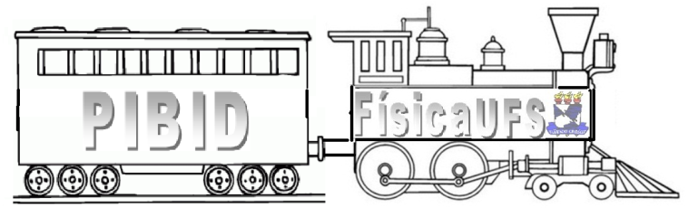
Fig.1 – Logotipo do projeto PIBID física UFS.

Temos como meta norteadora deste projeto fazer com que o professor colaborador seja participante ativo e não somente um sujeito passivo o qual cede suas aulas para que um agente externo atue nela. Estamos desenvolvendo uma parceria com estes de modo que continuem a usar e melhorar o material desenvolvido por nós, assim como a forma de apresentação e atuação nas escolas, através de sugestões e exemplos. Pois, acreditamos que esta seja um modo de melhorar a interação entre nós e as escolas.
3 - Resultados
Essa etapa do projeto está sendo muito gratificante, pois à medida que desenvolvemos, adaptamos e criamos as atividades (experimentos, questionários e relatórios) os bolsistas se questionam sobre: a viabilidade deste ou daquele projeto; se é factível importar o modelo de atividades experimentais do curso universitário para o ensino médio; se experimentos acompanhados de somente atividades conceituais farão com que os alunos aprendam a física ensinada; qual parte da física é a meta principal do ensino de física para o ensino médio, os conceitos ou a capacidade de resolver problemas.
Através do amadurecimento destas questões é que selecionamos e refinamos as atividades experimentais. Essas indagações e a conscientização de que teremos que atuar em sala de aula, fez com que os bolsistas começassem a se preocupar com a sala de aula, isto é, a se perguntar como seriam as suas aulas depois de formados.
Nossos bolsistas estão percebendo que mesmo que uma grande parte do trabalho seja uma adaptação e reelaboração de outros projetos, eles possuem a capacidade de discernir, interpretar, adaptar e executar um projeto de ensino. E que eles estão fazendo parte de um grande anseio da nossa sociedade de físicos, que é o de por em prática um ensino de física menos “livresco” e mais voltado para a física das coisas.
Apesar de não existir em andamento nenhum projeto de ensino de física institucional pudemos selecionar na web e em alguns livros textos material suficiente para montar o nosso projeto de ensino. Apesar deste ter alguma coisa de original ele espelha o mesmo espírito (princípio) dos “projetos tradicionais”. Ele é baseado na proposta de se produzir textos didáticos, experimentos, vídeos, simulações computacionais e applets de ensino. Surge a pergunta: O fato da maioria dos projetos de ensino que estão sendo postos em prática terem muito conteúdo e estrutura semelhantes não os caracterizaria como um único grande projeto espontâneo?
5 – CONCLUSÃO
Apesar de ter passado mais de 50 anos desde a criação do primeiro projeto de ensino de física, o PSSC [19], ainda se discute qual é a melhor forma de se ensinar física. Mesmo assim, estes projetos continuam sendo referência para os novos projetos de ensino.
A criação de um projeto de ensino no Departamento de Física criou um ambiente motivador e inspirador para os alunos da Licenciatura em Física. Este serviu para motivar e elevar o moral e a autoestima de nossos estudantes. Este projeto tem servido, principalmente, para desenvolver a capacidade de discernir, interpretar, adaptar e executar um projeto de ensino em nossos estudantes.
Referências

1. PSSC, Física - Parte I, Parte II, Parte III, Parte IV, Editora Universidade de Brasília, tradução autorizada com direitos reservados para o Brasil pelo IBECC-UNESCO.
2. Moreira, A. M; Ensino de Física no Brasil: Retrospectiva e Perspectivas, apresentação feita na mesa redonda “Retrospectiva de Ensino e Pesquisa”; Universidade de Brasília, 1999.
3. Gaspar, A.; Cinqüenta anos de Ensino de Física: Muitos equívocos, alguns acertos e a necessidade do resgate do papel do professor; artigo apresentado no XV Encontro de Físicos do Norte e Nordeste; 2002.
4. Perini, L.; Ferreira, G. K.; Clemente, L.; Projeto de Ensino PSSC: uma análise dos exercícios/problemas; resumo apresentado no XVIII Simpósio Nacional de Ensino de Física; SNEF; Vitória, ES; 2009.

5. Harvard Project. Uma conversa com Gerald Holton. Disponível em: <http://www.cienciamao. usp.br/ tudo/exibir.php?midia=cbef&cod=_umaconversacomgeraldholt>
6. GARCIA, N. M. D; ENSINANDO A ENSINAR FÍSICA: UM PROJETO DESENVOLVIDO NO BRASIL NOS ANOS 1970, Disponível em: <http://www.sbhe.org.br/novo/ congressos/cbhe4/individuais-coautorais/eixo02/ Nilson%20Marcos%20Dias%20Garcia.pdf>. Acessado em: 12/09/2012.
7. Guia do Professor. Projeto de Ensino de Física. Rio de Janeiro, Fename, 1980.
8. Ciência à Mão. Portal de Ensino de Ciências. Disponível em: http://www.cienciamao .usp.br/index.php. Acessado em: 12/09/2012.

9. PROFIS. Espaço de Apoio, Pesquisa e Cooperação de Professores de Física.
Disponível em: www.if.usp.br/profis/. Acessado em: 12/09/2012.

10. GEF – Grupo de ensino de Física – UFSM. Disponível em: http://www.ufsm.br/gef/. Acessado em: 12/09/2012.

11. CAPES. Disponível em: capes.gov.br/educacao-basica/capespibid. Acessado em: 12/09/2012.

12. Lacic; laboratório Ciência como Cultura; disponível em: http://www.lacic.fis.ufba.br /Ensino.html. Acessado em: 12/09/2012.
13. Programa Educ@ar. Projeto da UFSC. Disponível em: http://educar.sc.usp.br/. Acessado em: 12/09/2012.

14. LADEF; Laboratório Didático para o Ensino da Física. Disponível em: http://www.fis.unb.br/ . gefis/index.php?option=com_content&view=article&id=161 &Itemid=196&lang=pt. Acessado em: 12/09/2012.

15. PROLICEN. Programa de Licenciatura. Disponível em: http://www.fisica.ufpb.br/prolicen/>. Acessado em: 12/09/2012.

16. RIVED. Rede Interativa Virtual de Educação. Disponível em: http://rived.mec.gov.br/. Acessado em: 12/09/2012.

17. GEF (Grupo de Ensino de Física). Disponível em: http://www.ufsm.br/gef/; Acessado em: 12/09/2012.

18. GREF. Grupo de Reelaboração do Ensino de Física. Disponível em: http://www.if.usp.br/gref/. Acessado em: 12/09/2012.

19. Physical Science Study Committee. Disponível em: http://libraries.mit.edu/archives/ exhibits/pssc/. Acessado em: 12/09/2012.

Anexo I
DISCO FLUTUANTE | 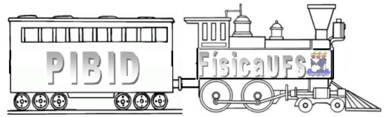

Objetivo:

Mostrar a influência que o atrito exerce sobre o movimento de um objeto.

Contexto:

O Princípio da Inércia, ou Primeira Lei de Newton, diz que "um objeto tende sempre a manter o seu estado de movimento, este podendo também ser o de repouso, se não houver a ação de forças externas". E o atrito, ou melhor, as forças de atrito, são na maioria dos casos, as responsáveis pelo fato de que não se observa comumente um objeto se deslocando continuamente sem a ação de outra força propulsora.
Este experimento serve para mostrar que quando posto em movimento, um objeto desloca-se por distâncias maiores se são removidas fontes de atrito. Quanto mais fontes se remover, maior será a distância percorrida. Se removermos todas as fontes de atrito, então é plausível que o objeto se desloque para sempre.

Ideia do Experimento:

O experimento consiste de um CD tendo uma tampa de detergente colado nele e tendo acoplado na tampa um balão de borracha (bexiga) cheio de ar. Quando liberado, o ar contido na bexiga deve sair pela parte de baixo do disco (aquela que fica em contato com a superfície de um piso ou mesa).
A ideia é explorar este aumento de distância percorrida como consequência direta da diminuição do atrito entre o disco e a superfície da mesa devido à camada de ar que existe agora entre as duas superfícies. O atrito entre cada superfície e o ar é bem menor que entre as duas superfícies.
Tabela do Material:
- Um CD;  - Uma tampa de frasco de detergente;  - Bexigas;  - Cola (tipo super bonde). | 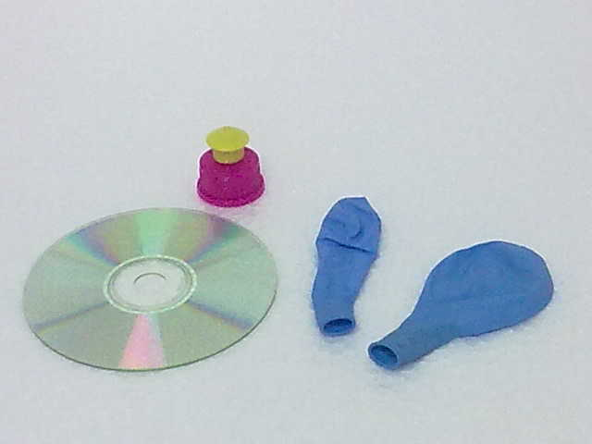
Montagem:
- Cole a tampa de detergente no centro do CD, como mostra a figura.
- Acople a bexiga na tampa de detergente. O seu experimento está pronto.

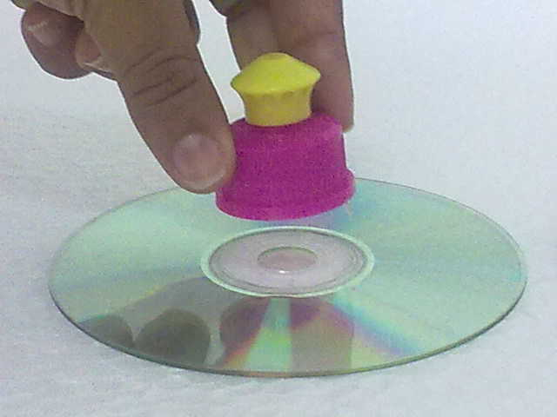 | 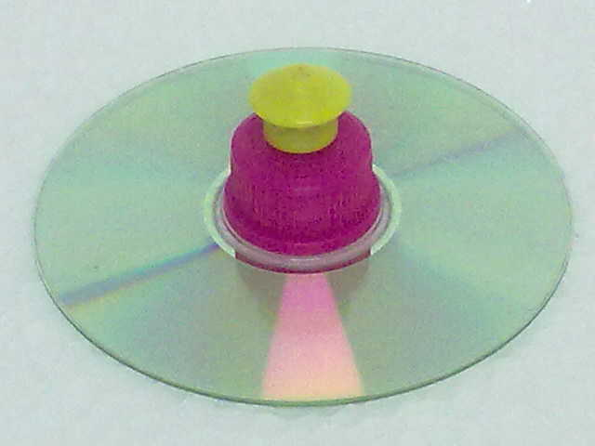 | 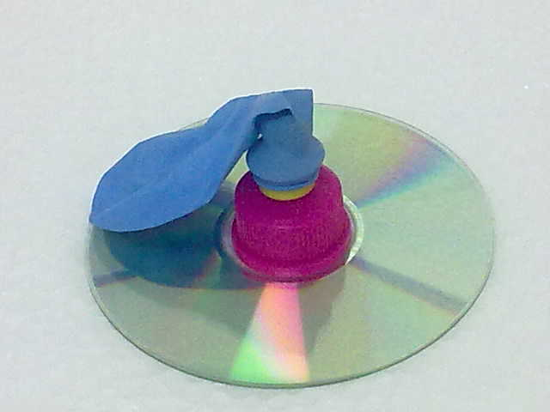

  - Como realizar o experimento

1.3.1 – Atrito e o princípio da inércia

Passo 1: Sopre através do furo central de modo a encher a bexiga e feche o bico da garrafa.

Passo 2: Apoie o disco flutuante sobre uma superfície lisa, plana, comprida e horizontal.

Passo 3: Tente movimentar o disco através de petelecos.

Passo 4: Abra o bico da garrafa de modo que ela solte pouco ar e solte-o vagarosamente sobre a superfície.

Passo 5: Vá aumentando a vazão do ar e verifique o que ocorre com o movimento.
    - Para você!

      - Podemos aproximar o estado de movimento do disco como sendo em repouso? Qual e relação do que se vê com os princípios físicos?
________________________________________________________________________________________________________________________________________________________________________________________________________
Observação sobre as Sugestões abaixo
Cada variante indicada abaixo é um passo modificado. A notação utilizada está ilustrada pelo exemplo: P1; P2 → V1; manda repetir os passos anteriores substituindo os passos 1 e 2 pelas variante 1 e não realiza o passo 2, por exemplo.
1ª Sugestão:
P3 →V3: Abra o bico de garrafa e solte o disco flutuante impulsionando-o numa certa direção a sua escolha.
Você deve observar que a velocidade do disco se mantêm constante até que a superfície termine ou até que a bexiga esvazie completamente, demonstrando um movimento inercial, isto é, com quantidade de movimento constante.
1.3.2 – Movimento retilíneo e Uniforme
Passo 1: solte o ar da bexiga de modo a eliminar ao máximo o atrito entre o disco e a superfície. Dê um peteleco e meça o tempo que ele leva para percorrer a distância de ............. Preencha a tabela abaixo.
Medida | Distância | Tempo | Velocidade
1
2
3
4
Média

Prof. Dr. em Física. Centro de Ciências Exatas e Tecnologia – UFS; Grupo de Pesquisa: Cálculo de Estrutura Eletrônica e Dinâmica Molecular. Curso de Física; E-mail: ladmello@uol.com.br

